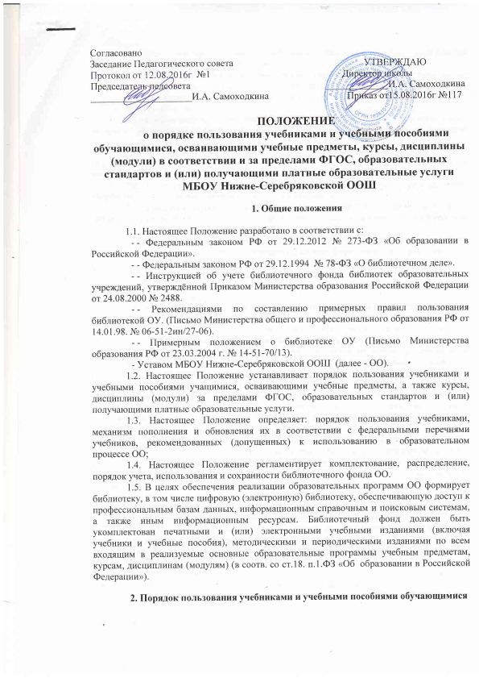

2.1. Все категории учащихся ОО имеют право бесплатного пользования учебниками из фонда библиотеки ОО.
2.2. Учащиеся, прибывшие в течение года из других образовательных учреждений, обеспечиваются учебниками из фонда библиотеки ОО при их наличии. Допускается частичное приобретение учебников в случае их отсутствия по согласованию с родителями (законными представителями) за их счет.
2.3. Учебно–методические пособия (рабочие тетради, прописи, дидактический материал, учебники и пособия для элективных курсов) приобретаются по желанию родителями (законными представителями) .
2.4. Учебники из фонда учебной литературы библиотеки выдаются на учебный год. Учебники, по которым обучение ведется несколько лет, могут быть выданы на несколько лет.
2.5. Комплект учебников для 1 класса выдается классным руководителям. Учащимся 2-9 классов учебники выдаются каждому персонально.
2.6. Учащиеся получают учебники из фонда библиотеки в конце мая или в течение летних месяцев при отсутствии задолженности за предыдущий учебный год, как по художественной, так и по учебной части.
2.7. За каждый полученный учебник или произведение художественной литературы учащиеся расписываются в индивидуальных формулярах, которые сдаются в библиотеку ОО и хранятся в ней.
2.8. При получении учебника или произведения художественной литературы учащийся обязан внимательно его осмотреть, убедиться в отсутствии дефектов, а при обнаружении – проинформировать об этом библиотекаря.
2.9. В конце учебного года учебники должны быть сданы в фонд библиотеки до 15 июня. Сдача учебников осуществляется по заранее подготовленному графику.
2.10. При выбытии из ОО учащийся или его родители (законные представители) должны сдать комплект учебников, выданный в пользование библиотекой.
2.11. В случае порчи или утери учебника или книги из фонда художественной литературы родители (законные представители) обязаны возместить ущерб и вернуть в библиотеку новый учебник или книгу, соответствующие по всем параметрам ранее утерянным или испорченным (в соответствии с Письмом Гособразования СССР «О порядке возмещения ущерба за утерянный учебник» №115-106/14 от 3 августа 1988 г., а также с Технологией работы школьной библиотеки: Инструктивно-методические материалы и учетные формы. – М.: ГПНПБ им. К.Д. Ушинского, 1993. гл.4., п.4.2., подпункт 4.2.11.).
2.12.В целях снижения веса ежедневного комплекта учебников и письменных принадлежностей учащихся возможно представление учебников по предметам: музыка, ИЗО, технология, ОБЖ, физическая культура только для работы на уроках.
2.13. Детям – инвалидам и детям с ограниченными возможностями здоровья, обучающимся на дому по основным общеобразовательным программам, учебники и учебные пособия предоставляются на общих основаниях.
2.14. Библиотекарь вправе задержать выдачу учебников учащимся при наличии задолженности за прошлый учебный год до полного расчета с библиотекой.
2.15. Согласно ст.7 Федерального закона от 29.12.1994 г. № 78-ФЗ «О библиотечном деле» учащиеся имеют право на бесплатной основе:
- получать информацию о наличии в библиотеке ОО конкретного учебника или учебного пособия;
- получать полную информацию о составе библиотечного фонда через систему электронного каталога и другие формы библиотечного информирования;
- получать консультационную помощь в поиске в выборе учебников или учебных пособий;
- обращаться для разрешения конфликтной ситуации к директору ОО (Примерное положение о библиотеке).
2.16. Учащиеся обязаны возвращать учебники в библиотеку ОО в установленные сроки.

3. Сохранность школьного фонда учебников.

3.1. Ответственность за комплектование, учет, сохранность и обмен фонда несет библиотекарь ОО.
3.2. Ответственность за сохранность учебников каждого учащегося несут сами учащиеся, а также их родители (законные представители).
3.3. В течение срока пользования учебник должен сохранять прочность и твердость обложки, защищающий от повреждений и загрязнений.
3.4. Запрещается:
- делать в учебнике пометки карандашом, ручкой и т.д.
- вкладывать в учебник посторонние предметы: авторучки, линейки, тетради, вырывать и загибать страницы.
3.5. Дома учащимся рекомендуется хранить учебники в отдельно отведенном для них месте, недоступном для маленьких детей и домашних животных, отдаленном от источника огня и влажности.
3.6. Если учебник не подлежит ремонту, учащемуся следует обратиться в библиотеку для его замены или проставления отметки о недостатках. В конце учебного года претензии о недочетах не принимаются, и вина возлагается на учащегося.
3.7. Учащиеся и их родители (законные представители) и должны сохранить в течение года все учебники целыми, без разрушения сшивки книг, с наличием всех страниц без записей и пометок. В случае порчи учебника учащимся на его родителей (законных представителей) ложится ответственность по замене равноценным экземпляром.
3.8. С целью сохранения школьного фонда учебников под руководством заместителя директора по УВР и библиотекарем ОО организуется 1 раз в полугодие рейд по проверке сохранности учебников.

4. Порядок информирования участников образовательного процесса об обеспеченности учебниками

4.1. Классные руководители, учителя – предметники получают информацию об обеспеченности учебниками учащихся на новый учебный год от библиотекаря.
4.2. Информирование родителей (законных представителей) учащихся о порядке обеспечения учебниками осуществляется через классных руководителей, сайт ОО.

5. Обязанности ОО по обеспечению учебниками учащихся ОО

5.1. Выбор программ и учебно-методической литературы для организации образовательного процесса в соответствии с образовательной программой, учебным планом ОО утверждается учебным планом.
5.2. Библиотекарь:
- проводит инвентаризацию библиотечного фонда учебников осуществляет учет и обеспечивает их сохранность;
- формирует заявку на недостающие учебники для учащихся ОО.
5.3. Заместитель директора по учебно-воспитательной работе (далее – УВР) осуществляет контроль за соответствие фонда и программно-методической литературы реализуемым программам и учебному плану.
5.4. На сайте ОО для родителей (законных представителей) размещается информация о порядке обеспечения учебниками в предстоящем учебном году; правилах пользования учебниками из фонда библиотеки; перечне учебников по классам, по которым будет, осуществляется образовательный процесс в ОО.

6. Ответственность участников образовательного процесса за обеспечение учащихся учебниками и их сохранность

6.1. Директор ОО несет ответственность за соответствие используемых в образовательном процессе учебников и учебных пособий федеральному перечню учебников, рекомендованных (допущенных) Министерством образования и науки Российской Федерации к использованию в образовательном процессе.
6.2. Заместитель директора по УВР несет ответственность:
- за определение списка учебников в соответствии с утвержденными федеральными перечнями учебников, рекомендованных или допущенных к использованию в образовательном процессе в имеющих государственную аккредитацию и реализующих государственные программы общего образования образовательных учреждениях, а также учебных пособий, допущенных к использованию в образовательном процессе в таких образовательных учреждениях.
- за осуществление контроля использования педагогическими работниками в ходе образовательного процесса учебных пособий и материалов, учебников в соответствии с образовательной программой, утвержденной приказом директора ОО.
6.3. Библиотекарь несет ответственность за:
- достоверность информации об имеющихся в фонде библиотеки ОО учебниках;
- оформление заявок на учебники в соответствии с реализуемыми школой образовательными программами и имеющимися библиотечным фондом ОО;
- достоверность информации об обеспеченности учебниками учащихся ОО на начало учебного года;
- все операции по учету библиотечного фонда школьных учебников.
6.4. Учащиеся ОО несут ответственность за сохранность учебников из фонда библиотеки ОО.
6.5. Классные руководители осуществляют контроль сохранности учебной литературы, выданной учащимся ОО.

